Åtte temaer for godt samspill
Utgitt av Barne-og likestillingsdepartementet.

Når disse temaene for godt samspill er blitt utformet, har vi lagt vekt på at de formuleres både enkelt og så generelt at de kan anvendes på forskjellige alderstrinn og at de gir rom for en individuell utforming –
Temaene er ment som utgangspunkt for samtale, eksemplifisering og aktivering
av den måten en naturlig viser kjærlighet, formidler mening og utvider barnets erfaring, regulerer og setter grenser på en positiv måte. Selve innholdet i temaene er erfaringer som er tilgjengelig for oss alle. Det er lite nytt i dette, likevel er disse erfaringene selve nøkkelen til god omsorg. Temaene for godt samspill er ikke ment som påbud som skal følges, men som en påminnelse og utgangspunkt for å aktivere erfaringer som de fleste foreldre allerede har, men som kan komme i bakgrunnen på grunn av livets stress.

Karsten Hundeide
professor i psykologi ved Universitetet i Oslo

1. Vis positive følelser - vis at du bryr deg om barnet
Det er viktig for barnets trygghet at du viser at du er glad i det, vis glede og entusiasme. Små barn som enda ikke kan forstå vanlig tale, kan likevel oppfatte kjærlighet og avvisning, glede og sorg. Det er mange måter å gjøre dette på, og måten varierer selvsagt med barnets alder.
• Smile og le sammen
• Omfavne, klemme
• Spøk og latter sammen
• Snakke med mild, kjærlig stemme
• Si at du bryr deg om barnet når det er naturlig

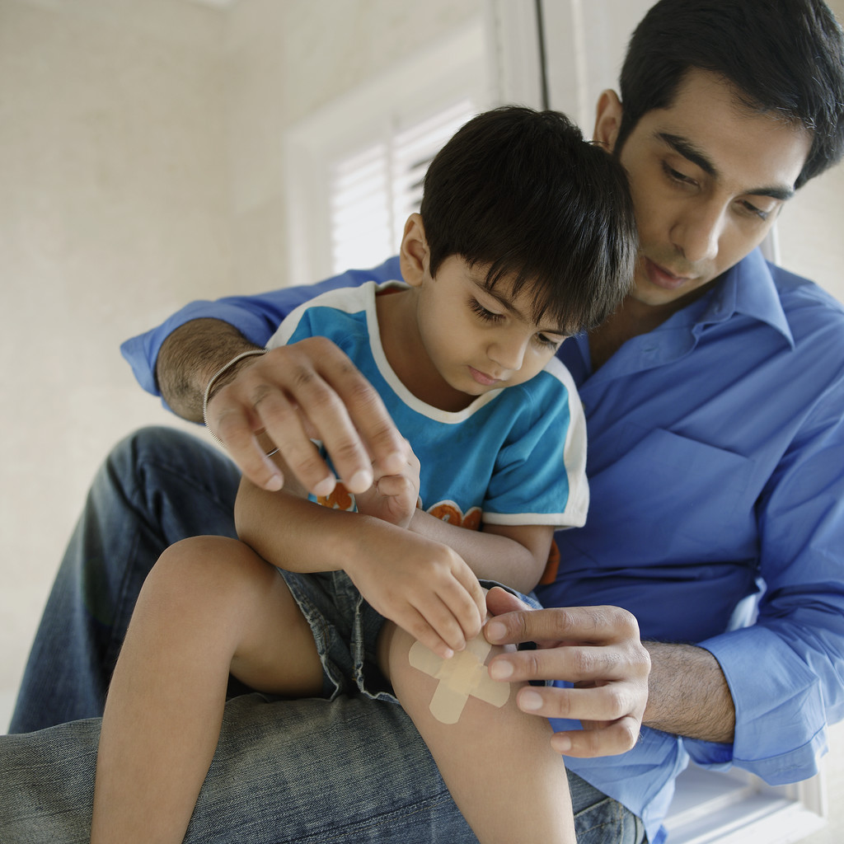

2. Juster deg til barnet og følg dets initiativ
Når du er sammen med barnet, er det viktig at du er oppmerksom på hva barnet ønsker, hva det gjør og hva det føler, slik at du lever deg inn i hvordan barnet har det og at du forsøker å tilpasse deg til barnet og følge det som barnet er opptatt av. Da vil barnet føle at du bryr deg om det. Alle – både barn og voksne – har bruk for å bli «sett» og forstått! Det er viktig for barnets utvikling at det, innenfor visse grenser, får følge sine egne ideer i stedet for å bli pådyttet aktiviteter fra andre. Pass på at du ikke går for fort fram og «overkjører» barnet. Gi det tid til å komme med egne initiativ. Dette betyr ikke at det er barnet som skal styre deg!
• Svare på henvendelser fra barnet
• Følge barnets aktivitet og handlinger
• Se hva barnet gjør, hva det ønsker
• Tolke barnets kroppsspråk
• Gjette hva barnet ønsker og føler
• Svare på hva barnet ønsker og føler
• Tilpasse dine handlinger til barnets tilstand
• Vise interesse for hva barnet gjør.

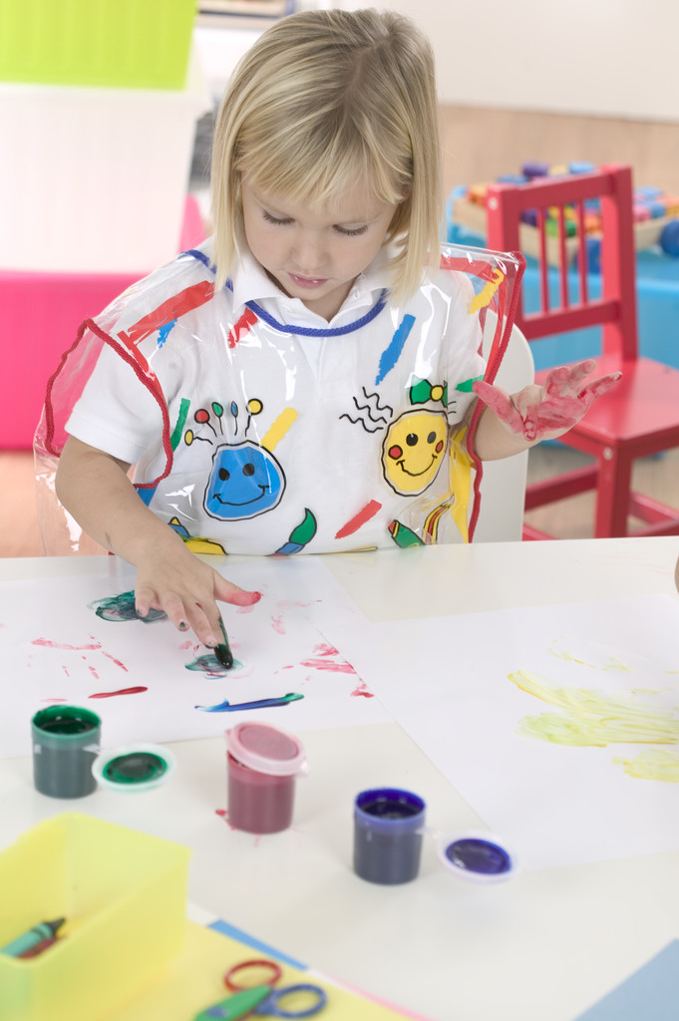

3. Snakk til barnet om ting det er opptatt av og prøv å få i gang en «følelsesmessig samtale»
Selv kort tid etter fødselen er det mulig å få i gang en følelsesmessig «samtale» med øye- kontakt, smil og utveksling av bevegelser og gledesytringer, hvor omsorgsgiver kommenterer positivt det barnet gjør eller er opptatt av, og hvor barnet «svarer» med gledeslyder. Denne «samtalen» er viktig for at barnet skal kunne knytte seg til deg, for at det skal lære seg å være sammen med andre og for å utvikle et godt språk. Også større barn trenger intim kontakt gjennom personlige samtaler der en kan betro seg og snakke om personlige ting sammen.
• Intim samtale
• Nærkontakt
• Betroelser og «hemmeligheter»
• Øye-kontakt
• Rytmisk samspill gjennom kroppsspråk
• Imitasjon og utveksling av positive bevegelser
• Samtale med gjensidig utveksling av tanker, ord og følelser

4. Gi ros og anerkjennelse for det barnet klarer å gjøre
For at et barn skal utvikle tro på seg selv og mot til å prøve noe nytt, er det viktig at noen får barnet til å føle at det er verdt noe og at det får til noe. Dette skjer ved at noen reagerer positivt når barnet gjør noe bra: gir det ros, sier hva som var bra og hvorfor det var bra.
Det er viktig at barnet får en følelse av å bli «sett» slik. Da vil barnet utvikle en realistisk selvtillit.

«Se» den andre:
• Øyekontakt
• Med smil og hilsen
• Positiv berøring som svar

Verbal bekreftelse:
• Gi ros og anerkjennelse:
«Det er bra, fint»
«Det er bra, for når du gjør slik, da…» med forklaring til hvorfor det er bra.

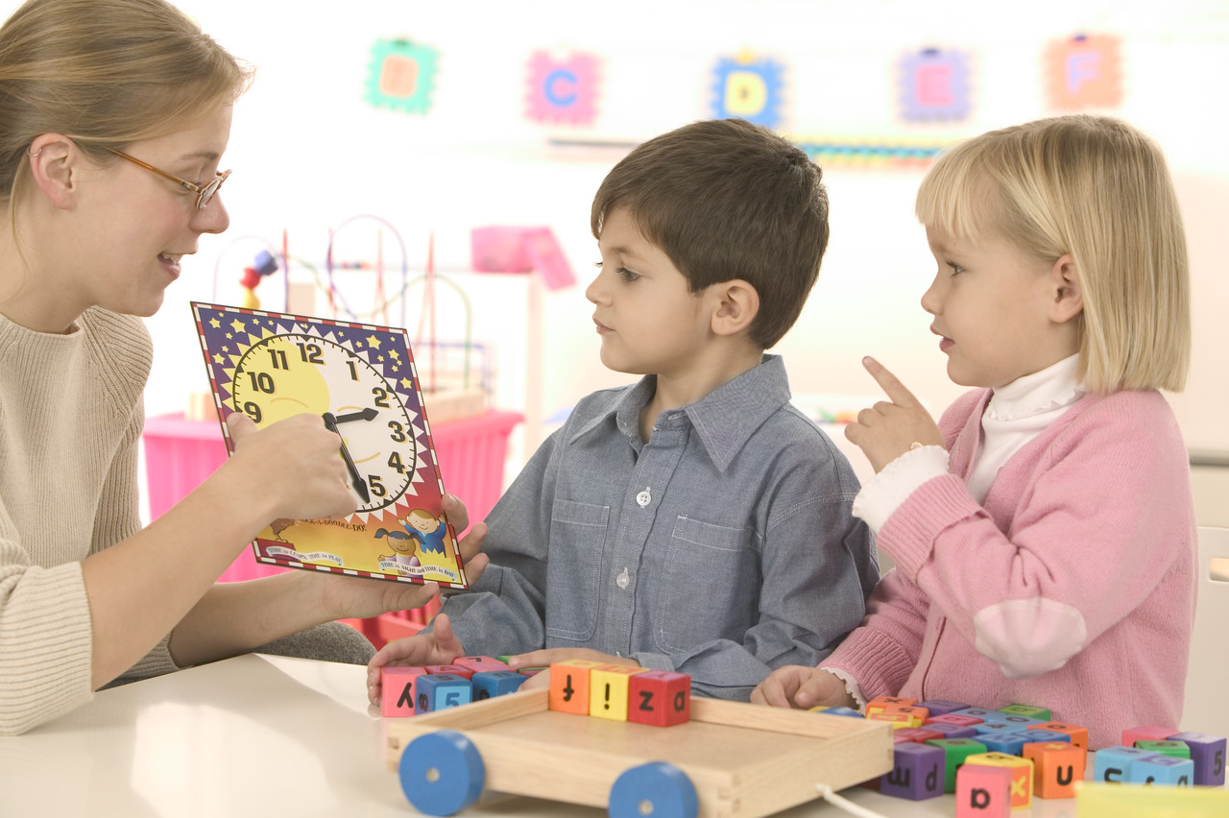

5. Hjelp barnet til å samle oppmerksomheten sin, slik at dere har felles opplevelse av det som er rundt dere
Barn trenger ofte hjelp til å samle oppmerksomheten sin. Dette kan du hjelpe til med ved å påkalle og lede dets oppmerksomhet til det som er rundt dere. Du kan si «Se her …» og vise fram det du ønsker at barnet skal oppleve eller se, eller du kan tilpasse deg selv til det barnet er opptatt av slik at dere blir opptatt av det samme. Ofte ser en at barnet er opptatt av en ting og foreldrene noe annet. Uten felles opplevelse av ting i omgivelsene er det vanskelig å snakke eller gjøre noe sammen. Det er en forutsetning for god kontakt og kommunikasjon.
• Fokusering og felles oppmerksomhet ved å følge med på hva barnet er opptatt av, hva det ser på og er interessert i.
• Fokusering ved å kalle på barnets oppmerksomhet og rette den imot ting, detaljer og egenskaper av felles interesse: «Se!» «Kom!»

6. Gi mening til det barnet opplever av omverdenen ved å beskrive det dere opplever sammen og ved å vise følelser og entusiasme
Ved å sette ord på, gi navn til og vise hvordan ting fungerer, samtidig som du viser følelser
for det dere opplever sammen, vil opplevelsen bli noe som barnet husker som noe viktig og meningsfullt.
For at barnet skal forstå hva som skjer rundt seg og oppleve det som meningsfullt og interessant, trenger det en voksen til å sette ord på opplevelsene. Da blir barnet også tryggere. På denne måten lærer det for eksempel språket, og det kan fungere sammen med andre. Dette skjer oftest helt automatisk allerede fra barnet er nyfødt: «Se, nå skal vi skifte bleie, er du sår på stumpen din?»
• Snakke med barnet om det dere opplever sammen
• Gi navn og beskrive hva dere ser
• Vise hvordan ting fungerer
• Vise entusiasme og engasjement for det dere opplever sammen

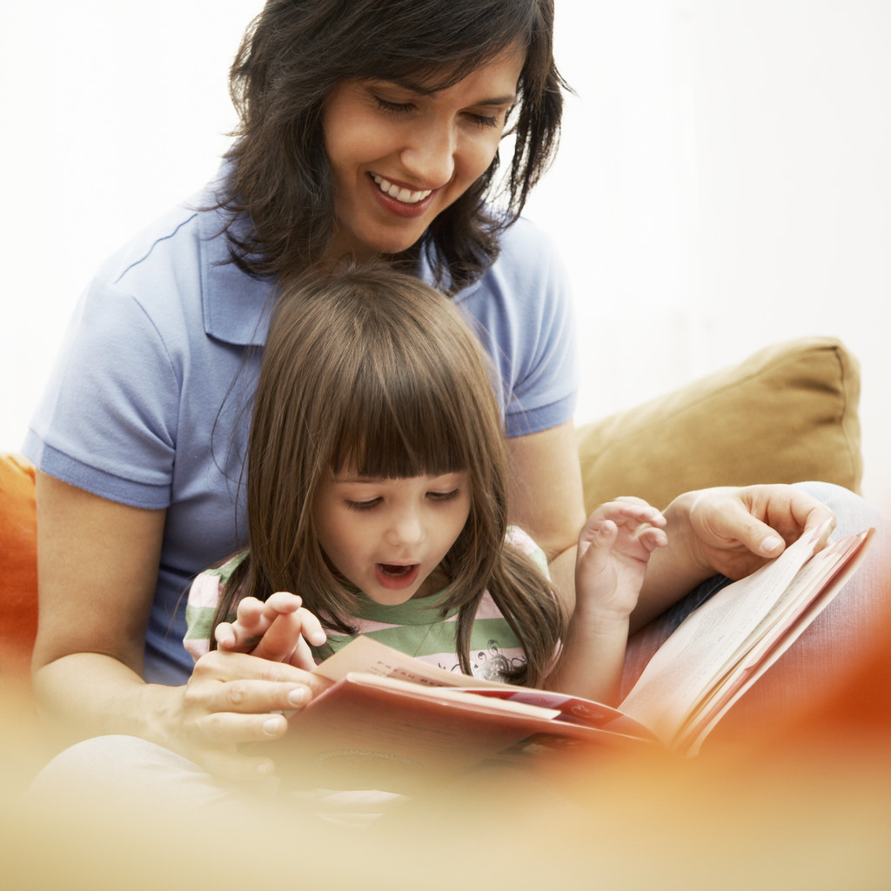

7. Utdyp og gi forklaringer når du opplever noe
sammen med barnet
For at barnet skal forstå mer av verden rundt seg, er det viktig at noen gir det forklaringer eller forteller historier om hvorfor ting skjer. Hos yngre barn kan en utvide barnets opplevelse og forståelse ved å sammenligne det dere opplever sammen i øyeblikket med noe barnet har opplevd tidligere. «Husker du da vi besøkte …? Da så vi også …»
Når barnet blir eldre, kan en fortelle historier, gi forklaringer, stille spørsmål, finne likheter og forskjeller osv. På denne måten går vi utover det barnet opplever i øyeblikket. Alt dette er viktig for barnets intellektuelle utvikling.
• Gi forklaringer, fortelle og finne årsak til hvorfor noe skjer
• Sammenligne likheter og forskjeller i forhold til annen opplevelse
• Finne sammenhenger til fortid og framtid
• Lage og fortelle historier om det dere opplever sammen
• Tegne, se på bilder og lage teater ut fra det dere opplever

8 Hjelp barnet å kontrollere seg selv ved å sette grenser for det på en positiv måte: ved å lede det, vise positive alternativer og ved å planlegge sammen
Barn trenger hjelp til å kontrollere seg selv og til å planlegge. Dette skjer i stor grad ved at voksne
på en positiv måte leder barnet uten å overta barnets initiativ. Når barn oppfører seg hensynsløst,
egoistisk og bryter regler for å være sammen med andre barn og voksne, er det viktig at omsorgspersoner griper inn og setter grenser på en positiv måte og forklarer hvorfor visse ting ikke er tillatt. Istedenfor hele tiden å komme med forbud og si «nei» til barnet, er det viktig å lede det på en
positiv måte, vise hva det har lov å gjøre og gjerne være sammen med barnet. Ofte er det positiv
oppmerksomhet fra omsorgspersoner barnet søker når det oppfører seg uskikkelig.
• Regulere ved å legge forholdene til rette for barnets aktiviteter, for eksempel ved å rydde unna
gjenstander en er redd for når barna er helt små
• Lede barnets aktivitet ved å foreslå, peke og nevne hva som kan gjøres
• Hjelpe til å planlegge steg for steg
• Gi støtte avhengig av barnets behov for hjelp – trekke seg tilbake når barnet får til, slik at det
opplever at det greier oppgaven på egen hånd
• Utfordre barnet ved å gi det oppgaver der det må ta i bruk alle sine ferdigheter
• Sette klare grenser for hva som er tillatt på en positiv måte. Forklare hva som er tillatt å gjøre og hva som ikke er tillatt.
• Gi forklaringer når en forbyr barnet noe. Avlede barnet når det handler «galt» ved å påpeke alternative aktiviteter.


ølelsesmessig kommunikasjon

